Informavimo priemonių, kuriose paskelbtas pranešimas visuomenei apie patvirtintą Tauragės regiono atliekų prevencijos ir tvarkymo 2021–2027 metų planą, sąrašas ir skelbimų kopijos

Pranešimas visuomenei apie patvirtintą Tauragės regiono atliekų prevencijos ir tvarkymo 2021–2027 metų planą (toliau – Planas) viešintas vadovaujantis Visuomenės dalyvavimo planų ir programų strateginio pasekmių aplinkai vertinimo procedūrose bei vertinimo subjektų ir Europos Sąjungos valstybių narių informavimo tvarkos aprašu, patvirtintu Lietuvos Respublikos aplinkos ministro 2004 m. rugpjūčio 27 d. įsakymu Nr. D1-455 „Dėl Visuomenės dalyvavimo planų ir programų strateginio pasekmių aplinkai vertinimo procedūrose ir vertinimo subjektų, Europos Sąjungos valstybių narių ir kitų užsienio valstybių informavimo tvarkos aprašo patvirtinimo“.
Pranešimas paskelbtas Plano rengimo organizatoriaus Tauragės regiono plėtros tarybos interneto svetainėje, Jurbarko, Šilalės ir Tauragės rajonų savivaldybių ir Pagėgių savivaldybės interneto svetainėse, nacionaliniame laikraštyje „Lietuvos rytas“. Toliau 1 lentelėje nurodyti konkretūs viešinimo priemonių pavadinimai, paskelbimo datos ir pateiktos skelbimų kopijos.

1 lentelė. Pranešimo visuomenei apie patvirtintą Planą viešinimo priemonių suvestinė.
Viešinimo priemonės tipas | Viešinimo priemonės pavadinimas | Paskelbimo data | Laikraščio puslapis / nuoroda į interneto svetainę
Plano rengimo organizatoriaus interneto svetainė | Tauragės regiono plėtros tarybos interneto svetainė | 2023-07-26 | https://tauragesregionas.lt/naujienos/patvirtintas-2021-2027-metu-taurages-regiono-atlieku-prevencijos-ir-tvarkymo-planas/
Savivaldybių, kurių teritorijas apima Planas, interneto svetainės | Jurbarko rajono savivaldybės interneto svetainė | 2023-07-26 | https://www.jurbarkas.lt/index.php?3340030779
 | Šilalės rajono savivaldybės interneto svetainė | 2023-07-26 | https://silale.lt/2023/07/informacija-skelbiama-patvirtinus-taurages-regiono-atlieku-prevencijos-ir-tvarkymo-2021-2027-metu-plana/
 | Tauragės rajono savivaldybės interneto svetainė | 2023-07-26 | https://taurage.lt/skelbimai/patvirtintas-taurages-regiono-atlieku-prevencijos-ir-tvarkymo-2021-2027-metu-planas/
 | Pagėgių savivaldybės interneto svetainė | 2023-07-26 | https://www.pagegiai.lt/2023/07/26/patvirtintas-taurages-regiono-atlieku-prevencijos-ir-tvarkymo-2021-2027-metu-planas/
Nacionalinis laikraštis | Laikraštis „Lietuvos rytas“ | 2023-07-27 | 14 psl.

Tauragės regiono plėtros tarybos interneto svetainė:
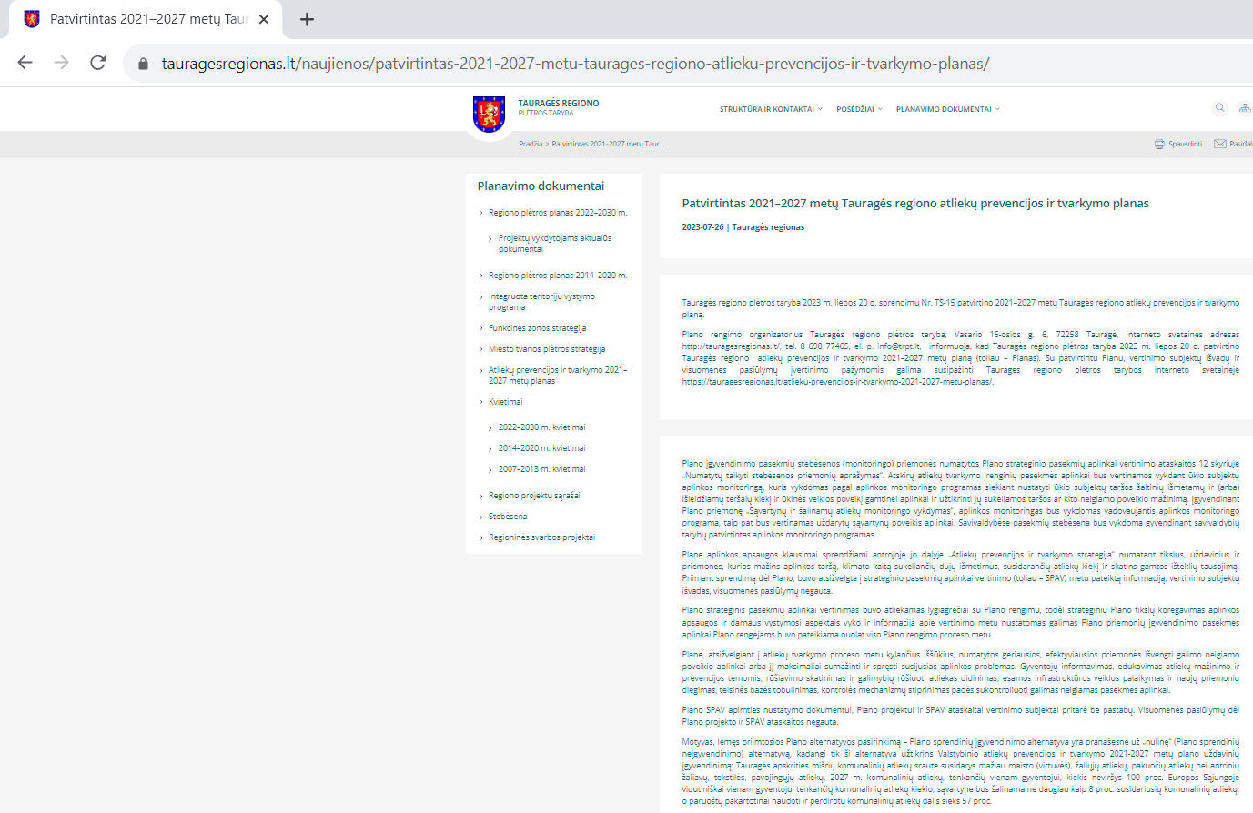
Jurbarko rajono savivaldybės interneto svetainė:
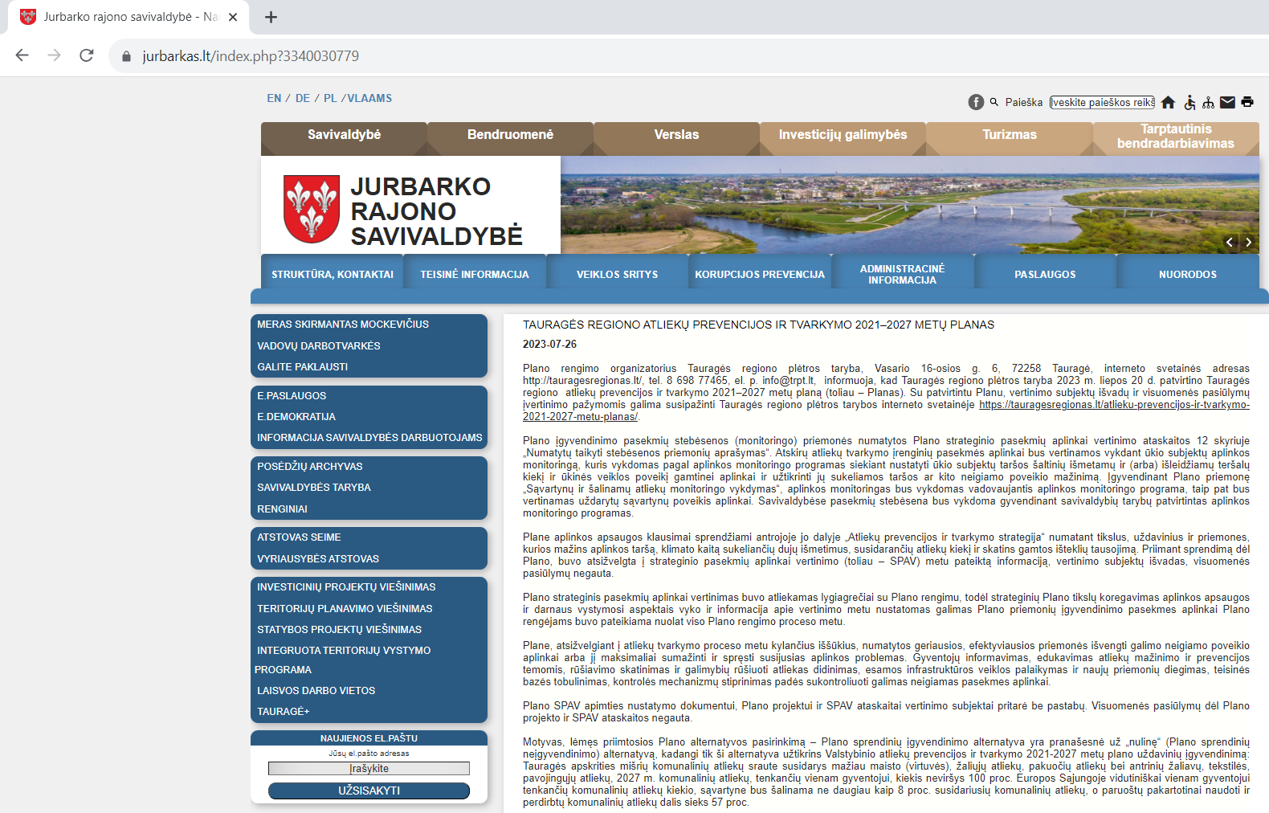
Šilalės rajono savivaldybės interneto svetainė:
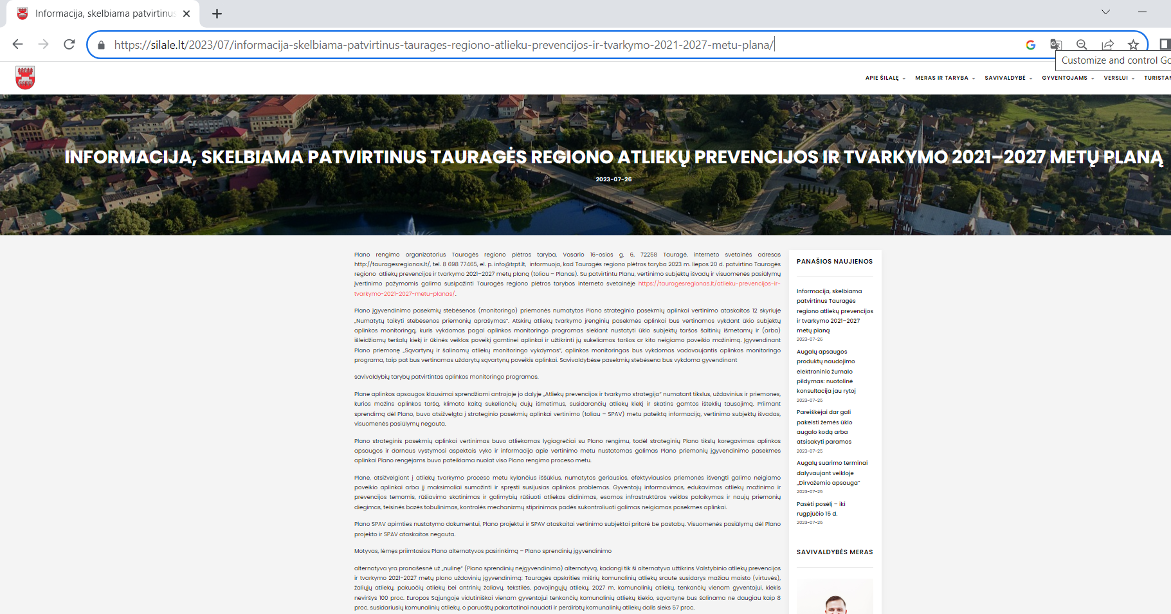

Tauragės rajono savivaldybės interneto svetainė:
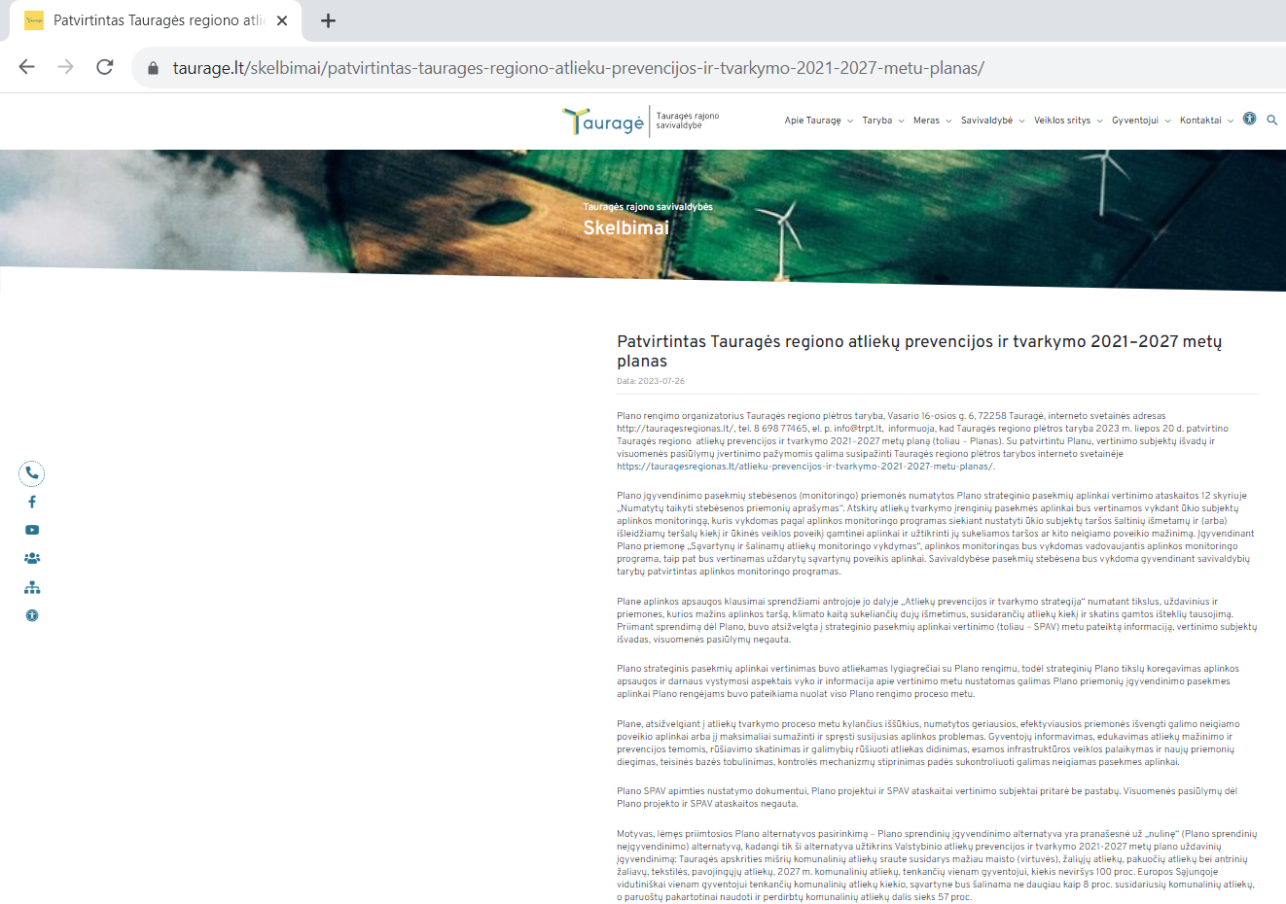
Pagėgių savivaldybės interneto svetainė:
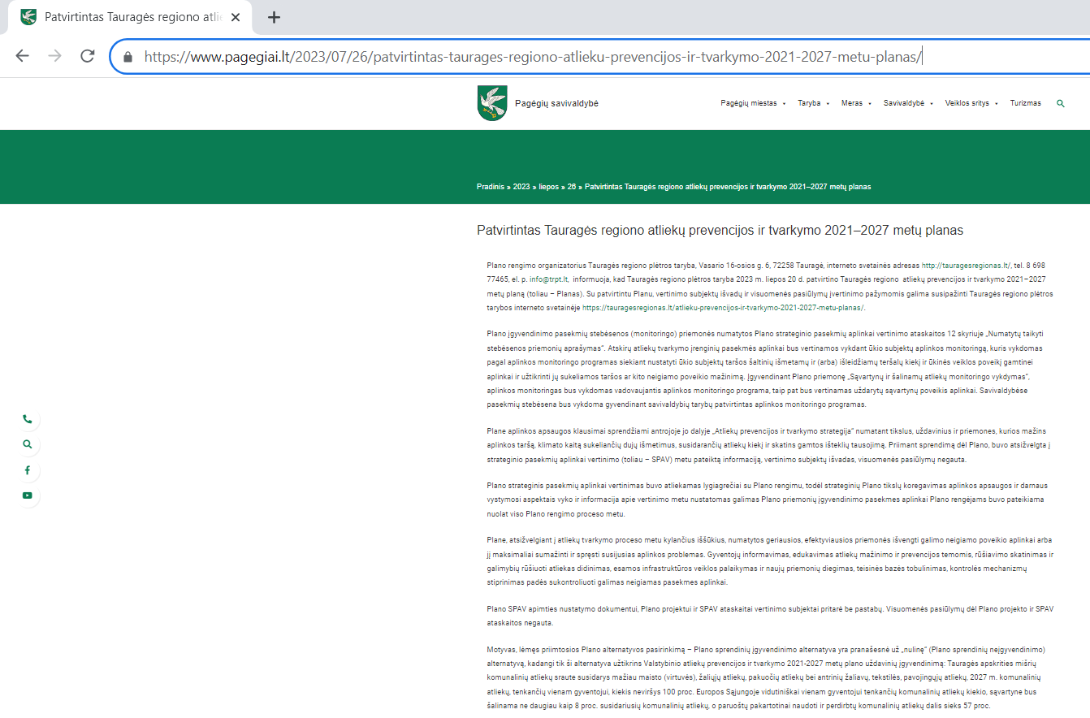
Laikraštis „Lietuvos rytas“:

